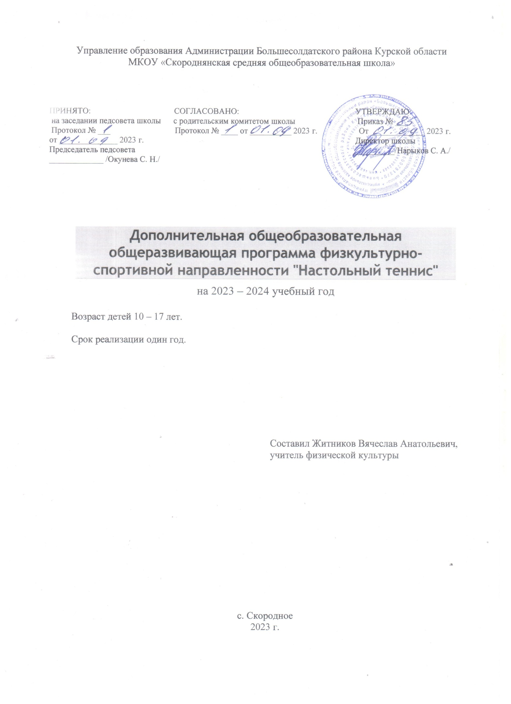

**Пояснительная записка**

Настоящая дополнительная общеобразовательная общеразвивающая программа «Настольный теннис» рассчитана на один год обучения, относится к физкультурно – спортивной направленности.

Актуальность и педагогическая целесообразность программы.

Настольный теннис доступен всем. Играют в него как в закрытых помещениях, так и на открытых площадках. Несложный инвентарь и простые правила этой увлекательной игры покоряют многих любителей.

Программа направлена на создание условий для развития личности ребёнка, развитие мотивации к познанию и творчеству, обеспечение эмоционального благополучия ребёнка, профилактику асоциального поведения, целостность процесса психического и физического здоровья детей.

Занятия настольным теннисом способствуют развитию и совершенствованию у занимающихся основных физических качеств – выносливости, координации движений, скоростно – силовых качеств, формированию двигательных навыков. Стремление превзойти соперника в быстроте действий, изобретательности, меткости подач, чёткости удара и других действий, направленных на достижение победы, приучает занимающихся мобилизовать свои возможности, действовать с максимальным напряжением сил, преодолевать трудности, возникающие в ходе спортивной борьбы.

Соревновательный характер игры, самостоятельность тактических индивидуальных и групповых действий, непрерывное изменение обстановки, удача или неуспех вызывают у играющих проявление разнообразных чувств и переживаний. Высокий эмоциональный подъём поддерживает постоянную активность и интерес к игре.

Формируя на основе вышеперечисленного у обучающихся поведенческих установок, настольный теннис, как спортивная игра, своими техническими и методическими средствами эффективно позволяет обогатить внутренний мир ребёнка, расширить его информированность в области оздоровления и развития организма.

Новизна программы и ее отличие от уже существующихв том, что она учитывает специфику дополнительного образования и охватывает значительно больше желающих заниматься этим видом спорта, предъявляя посильные требования в процессе обучения. Простота в обучении, простой инвентарь, делает этот вид спорта очень популярным среди школьников, являясь увлекательной спортивной игрой, представляющей собой эффективное средство физического воспитания и всестороннего физического развития.

**Целью данной программы** является создание условий для развития физических качеств, оздоровления и укрепления организма обучающихся посредством занятий настольным теннисом.

**Задачи:**

Образовательные:

- обучить учащихся технике и тактике настольного тенниса;

- научить регулировать свою физическую нагрузку.

Развивающие:

- развить координацию движений и основные физические качества: силу, ловкость, быстроту реакции;

- развивать двигательные способности посредством игры в настольный теннис;

- формировать навыки самостоятельных занятий физическими упражнениями во время игрового досуга.

Воспитательные:

- воспитывать чувство самостоятельности, ответственности;

- воспитывать коммуникабельность, коллективизм, взаимопомощь и взаимовыручку, сохраняя свою индивидуальность;

- пропагандировать здоровый образ жизни.

Программа рассчитана на обучающихся с 10 лет. Основной контингент объединения младшие школьники и подростки.

Для работы по программе формируются постоянные группы численностью 10-15. При зачислении в группу необходимо предоставить справку о состоянии здоровья. Группы могут формироваться по возрастному признаку.

Дети могут приниматься в течении всего года обучения на основании дополнительных вступительных испытаний в форме выявления практических навыков и умений игры в настольный теннис.

Для детей, успешно прошедших всю программу и желающих продолжить обучение могут, разрабатываться индивидуальные образовательные маршруты.

**Срок реализации программы:**

1 год - 36 часов (1 раз в неделю по 1 часу)

**Методы и формы обучения.**

Занятие является основной формой организации учебного процесса. Для повышения интереса занимающихся к занятиям настольного тенниса и более успешного решения образовательных, воспитательных и оздоровительных задач рекомендуется применять разнообразные формы и методы проведения этих занятий: словесные методы, наглядные методы, практические (игровой, соревновательный, метод упражнений и метод круговой тренировки).

Словесные методы: создают у учащихся предварительные представления об изучаемом движении. Для этой цели я буду использовать: объяснение, рассказ, замечание, команды, указания.

Наглядные методы: применяются главным образом в виде показа упражнения, наглядных пособий. Эти методы помогают создать у учащихся конкретные представления об изучаемых действиях.

Практические методы:

1. Метод упражнений;

2. Игровой метод;

3. Соревновательный;

4. Метод круговой тренировки.

Главным из них является метод упражнений, который предусматривает многократные повторения движений. Упражнения разучиваются двумя методами - в целом и по частям. Игровой и соревновательный методы применяются после того, как у учащихся образовались некоторые навыки игры. Метод круговой тренировки предусматривает выполнение заданий на специально подготовленных местах. Упражнения подбираются с учетом технических и физических способностей занимающихся.

Формы обучения: индивидуальная, групповая.

**Ожидаемые результаты:**

К концу первого года:

Будут знать:

- о положительном влиянии систематических занятий физическими упражнениями;

- особенности правильного распределения физической нагрузки;

- правила игры в настольный теннис;

- правила охраны труда и поведения на занятиях и в повседневной жизни;

- правила проведения соревнований.

Будут уметь:

- поводить специальную разминку теннисиста;

- владеть основами техники настольного тенниса;

- владеть основами судейства в настольном теннисе.

Разовьют следующие качества:

- улучшат координацию движений, быстроту реакции и ловкость;

- улучшат общую выносливость организма к продолжительным физическим нагрузкам;

- повысят адаптивные возможности организма;

- разовьют коммуникабельность в результате коллективных действий.

- освоят накат справа и слева по диагонали;

- освоят накат справа и слева поочерёдно «восьмёрка»;

- освоят накат справа и слева в один угол стола;

Контроль результатов обучения по программе

Текущий контроль успеваемости проводится по итогам обучения по разделам программы в форме итогового занятия, на котором проводится наблюдение за игрой детей.

Промежуточная аттестация проводится по окончании каждого семестра обучения в форме зачета. Зачет предполагает проведение спарринг игр и сдачу нормативов.

Тематический план

|  |  |  |
| --- | --- | --- |
| 1 | Стойки и перемещения | 2 |
| 2 | Упражнения с ракеткой. | 2 |
| 3 | Упражнения с ракеткой и мячом. | 2 |
| 4 | Имитация различных ударов. | 2 |
| 5 | Удары ракеткой по мячу. | 2 |
| 6 | Подачи | 2 |
| 7 | Имитация ударов справа | 2 |
| 8 | Имитация ударов слева | 2 |
| 9 | Имитация ударов справа «с лета». | 2 |
| 10 | Смена хватки ракетки | 2 |
| 11 | Игра через сетку | 2 |
| 12 | Взаимодействие ракетки, мяча и туловища | 2 |
| 13 | Игра об стенку со сменой хватки ракетки. | 1 |
| 14 | Игра через сетку по линии. | 2 |
| 15 | Игра кроссом. | 2 |
| 16 | Игра с пересечением | 2 |
| 17 | «Резаные» удары у стенки | 2 |
| 18 | Двусторонняя игра. | 2 |
| 19 | Итоговое занятие | 1 |
|  | Всего: | 36 ч. |

***Календарно - тематическое планирование***

(1 час в неделю)

|  |  |  |  |  |
| --- | --- | --- | --- | --- |
| **№**  **занятия** | **ТЕМЫ** | **СОДЕРЖАНИЕ УРОКА** | **ПО ПЛАНУ** | **ПО ФАКТУ** |
|  | | | | |
| № 1 | Обучение стойке и перемещению. | ОРУ без предметов. Упражнения для мышц ног. Движение прямой и согнутой ноги, приседания на двух и на одной _ноге, маховые движения, выпады с дополнительными пружинящими движениями, прыжки на двух и одной ноге на месте и в движении, Нейтральная стойка. Перемещения: одношажный способ (шаги, переступания и выпады); двухшажные (скрестные и приставные шаги). Бег с ускорением 30 – 60 м. Имитационные передвижения, прыжки, шаги и выпады по сигналу. Приседание на одной и двух ногах с прыжками из приседа по сигналу. |  |  |

|  |  |  |  |  |  |  |  |  |  |
| --- | --- | --- | --- | --- | --- | --- | --- | --- | --- |
| № 2  № 3 | | | Обучение упражнениям с ракеткой. | | ОРУ с теннисным мячом: броски и ловля одной и двумя руками из положения стоя, сидя, лежа, ловля мяча, отскочившего от стенки, перебрасывание мяча на ходу и на бегу, метание в цель и на дальность, жонглирование. Упражнения на развитие координации движений. ***Упражнения с ракеткой:*** для укрепления кистей рук: держа ракетку за шейку, вращать ее вправо-влево (правой и левой рукой);держа ракетку за ручку, медленно «укладывать» ракетку в горизонтальное положение справа - слева (правой и левой рукой); держа ракетку за ручку, рисовать воображаемую лежащую восьмерку;держа ракетку за края над головой, делать наклоны вправо и влево, держа ракетку за края перед собой, укладывать ее на пол, не сгибая ног и не стуча ракеткой об пол; вращательные движения ракеткой, как при подаче (правой и левой рукой); держа ракетку за края внизу за спиной, делать наклоны вперед, помогая себе при этом руками. Упражнения на развитие мышц рук. Игра с попаданием в определенный предмет | |  |  | |
| №4  №5 | | | Тренировка с ракеткой и мячом. | | бег с различными элементами теннисных движений: с движением приставными шагами правым и левым боком; с движением спиной вперед; с подскоками и приседаниями во время бега; с движением «веревочкой» правым и левым боком. игры в мяч(например «вышибала»), Упражнения Школы мяча, знакомство с теннисным мячом. Упражнения для развития координации движений. | |  |  | |
| № 6 | | | Обучение имитации различных ударов. | | Для разминки ног: приседания; пружинить на одной ноге, сделав на нее выпад, со сменой ног прыжком (возможен вари­ант просто поворота на 180° для смены ноги в выпаде); пружинить, сидя на одной ноге, вторая нога отведена в сторону; перекатывание с одной ноги на другую (для усложнения упраж­нения при переходе с одной ноги на другую надо встать, не отрывая ног от пола); махи ногами (правая нога к левой руке); вращение ноги в голеностопном суставе; прыжки на правой и левой ноге, на двух ногах, упражнения со скакалкой. Отработка движений на площадке, одновременная работа рук и ног. | |  |  | |
| № 7 | | | Обучение ударам ракеткой по мячу. | | Беговые игры с мячом. Упражнения с мячом. упражнения с мячом «кидаешь-ловишь».Упражнения для правильного подбрасывания мяча. Серия упражнений на развитие координации движений. Упражнения с мячом, производимому одновременно с отстукиванием мяча. | |  |  | |
| № 8  №9  №10 | | | Освоение подачи. | | ОРУ. Прыжки в полном приседе; многоскоки; бег с забрасыванием голени назад, с высоко поднятыми коленями, бег с высоким подниманием бедра; Упражнения с мячом на концентрацию внимания. Упражнения для укрепления кистей рук. Упражнения на отбивание мяча ракеткой от пола. Отработка ударов. Отработка правильного подбрасывания мяча. Упражнения на подбрасывание мяча ракеткой вверх. Отработка ударов. Отработка подачи через сетку. Подвижная игра. | |  |  | |
| № 11  №12 | | | Обучение имитации ударов справа. | | ОРУ.Движение «гусиным шагом»; Упражнения для ног при имитации ударов справа. Серия упражнений для ног: на ловкость и координацию. Серии упражнений с мячом и прыжковые упражнения. Упражнения на координацию. Игра об стенку. | |  |  | |
| № 13  № 14 | | | Обучение имитации ударов слева. | | Бег на выносливость. Упражнения с ракеткой: для укрепления кистей рук: держа ракетку за шейку, вращать ее вправо-влево (правой и левой рукой);держа ракетку за ручку, медленно «укладывать» ракетку в горизонтальное положение справа - слева (правой и левой рукой); держа ракетку за ручку, рисовать воображаемую лежащую восьмерку;держа ракетку за края над головой, делать наклоны вправо и влево, держа ракетку за края перед собой, укладывать ее на пол, не сгибая ног и не стуча ракеткой об пол; вращательные движения ракеткой, как при подаче (правой и левой рукой); держа ракетку за края внизу за спиной, делать наклоны вперед, помогая себе при этом руками. Упражнения для ног при имитации ударов слева. Упражнения для развития координации движений, на ловкость. Отработка различных ударов об стенку и через сетку на точность попадания. | |  |  | |
| №15  № 16 | | | Имитация ударов справа «с лета». | | | Упражнения на развитие координации движений.Отработка различных ударов об стенку и через сетку на точность попадания. игра «белые медведи»; Отработка движений на площадке, одновременная работа рук и ног.Отработка различных ударов об стенку. Игра через сетку. Развивающие игры-упражнения. |  |  | |
| № 17  № 18 | | | Отработка смены хватки ракетки, | | | Упражнения с мячом и ракеткой на концентрацию внимания. Отработка движений на площадке, одновременная работа рук и ног. Отработка различных ударов об стенку и через сетку на точность попадания. Упражнения с мячом, удары ракеткой по мячу. Игра с попаданием в определенный предмет. |  |  | |
| № 19  № 20  №21 | | | Обучение игре через сетку. | | | Упражнения с мячом и ракеткой на концентрацию внимания. Упражнения для правильного подбрасывания мяча. Упражнения на координацию движений, подбрасывание мяча и имитацию ударов. Отработка ударов справа, слева мячом об стенку. |  |  | |
| №22  №23 | | | Обучение взаимодействию ракетки, мяча и туловища. | | | Упражнения с ракеткой. Эстафеты с мячом. Отработка ударов справа и слева об стенку, упражнения на отработку прицельности ударов. Игра через сетку. Упражнения на внимание |  |  | |
| №24 | | Игра об стенку со сменой хватки ракетки. | | | | Упражнения с мячом, удары ракеткой по мячу. Упражнения с ракеткой. Упражнения на координацию движений, подбрасывание мяча и имитацию ударов. |  |  | |
| № 25  №26 | | Обучение игре через сетку по линии. | | | | ОРУ. Прыжки в полном приседе; многоскоки; бег с забрасыванием голени назад, с высоко поднятыми коленями, бег с высоким подниманием бедра; Упражнения с мячом на концентрацию внимания. Упражнения для укрепления кистей рук, бег с ускорениями, игра через сетку. Удары слева «с отскока» по линии. |  |  | |
|  | | | | | | | | | | |  |  |
| №27  №28 | Обучение игре кроссом. | | | Упражнения для мышц ног. Имитация ударов слева «с лета». Серия упражнений на развитие координации движений. Упражнения с мячом, производимому одновременно с отстукиванием мяча. | | |  |  |
| №29 | Обучение игре с пересечением. | | | Упражнения на развитие координации движений. Отработка движений на площадке, одновременная работа рук и ног. Упражнения с мячом, удары ракеткой по мячу.Игра через сетку. Развивающие игры-упражнения. | | |  |  |

|  |  |  |  |  |
| --- | --- | --- | --- | --- |
| №30 | Обучение «резаным» ударам у стенки | Упражнения на отработку прицельности ударов. |  |  |
| №31  №32  №33 | Двусторонняя игра. | Игра через сетку с применением различных приемов. |  |  |
| .№34 | Итоговое занятие | Соревновательные игры на победителя. |  |  |

**Виды испытаний и контрольные нормативы по специальной физической подготовке теннисистов**

|  |  |  |  |  |  |  |  |  |
| --- | --- | --- | --- | --- | --- | --- | --- | --- |
| **Виды испытаний**  **(м, см, мин., сек.)** | **Пол** | **Возраст детей, оценки (баллы),**  **и контрольные нормативы (сек.)** | | | | | | |
| **12-14 лет** | | | **15-16** | | |  |
| **3** | **4** | **5** | **3** | **4** | **5** |  |
| 1. Бег 22 м (2 раза по 11 м).  Бег "туда и обратно". | М | 4,5 | 4,3 | 4,1 | 4,3 | 4,1 | 3,9 |
| Д | 4,8 | 4,5 | 4,2 | 4,5 | 4,2 | 4,0 |
| 2. Бег 66 м (6 раз по 11 м).  Бег "туда и обратно". | М | 23 | 21 | 19 | 21 | 19 | 17 |
| Д | 24 | 22 | 20 | 22 | 20 | 18 |
| 3. Тройной прыжок с места. | М | 580 | 600 | 630 | 600 | 630 | 650 |
| Д | 560 | 580 | 600 | 580 | 600 | 630 |
| 4. Многоскоки со сменой ног (по 5 прыжков). | М | 14 | 16 | 20 | 16 | 20 | 22 |
| Д | 16 | 19 | 22 | 19 | 22 | 24 |
| 5. Бег равномерный на время. | М |  | 10 |  |  | 12 |  |
| Д |  | 10 |  |  | 12 |  |

**Список литературы для педагога.**

1. Авторы: М.А.Виленский, И.М.Туревский, Т.Ю.Торочкова, В.А.Соколкина, Г.А.Баландин, Н.Н.Назарова, Т.Н. Казакова, Н.С.Алёшина, З.В.Гребенщикова, А.Н.Крайнов

Физическая культура 5 – 6 – 7 классы, Учебник для общеобразовательных учреждений под редакцией М.Я.Виленского

Рекомендовано Министерством образования и науки Российской Федерации, 6-е издание, Москва «Просвещение» 2010.

2. Авторы: доктор педагогических наук В.И.Лях, кандидат педагогических наук А.А.Зданевич

Физическая культура 8 – 9 классы, Учебник для общеобразовательных учреждений под редакцией В.И.Ляха А.А.Зданевича

Рекомендовано Министерством образования и науки Российской Федерации, 6-е издание, Москва «Просвещение» 2010.

3. Авторы: доктор педагогических наук В.И.Лях, кандидат педагогических наук А.А.Зданевич

Физическая культура 10 – 11 классы, Учебник для общеобразовательных учреждений под редакцией В.И.Ляха

Рекомендовано Министерством образования и науки Российской Федерации, 6-е издание, Москва «Просвещение» 2011.

**Список литературы для детей.**

1. Г.Б. Барчукова, В.А. Воробьев. Настольный теннис: Примерная программа спортивной подготовки для детско-юношеских спортивных школ. М.: Советский спорт, 2004год.

1. Ю.П.Байгулов. Основы настольного тенниса. М.: Ф и С, 1979год.
2. О.В. Матыцин. Настольный теннис. Неизвестное об известном. М.: РГАФК,1995 год.